大学生创新创业训练计划项目
结 题 报 告 书
项目编号：X202010879026
项目名称： 校园共享平台
项目编号： X202010879026
主 持 人： 房辉
联系方式： 13101818256
所在学院： 信息与网络工程学院
指导教师： 贾丙静
所在学院： 信息与网络工程学院
执行年限： 2020-2022

安徽科技学院创新创业学院制

二Ο二一年三月

关于填报《结题报告书》的说明
一、课题负责人应在课题研究工作的基础上，实事求是地撰写《结题报告书》并提供必要的附件材料，保证填报内容真实、数据准确。
二、课题所在学院按规定要求认真审查，确保附件材料复印件和原件的一致性，并加盖学院公章。
三、《结题报告书》由报告正文、研究成果目录表、审核意见和附件等部分组成。
四、《结题报告书》第二部分成果统计部分，必须认真填写对应的成果形式，除比赛获奖类、发表论文类、专利类、注册公司类之外的成果形式，请在其他成果类型栏填写，并写明具体的成果内容及必要信息。不填写导致结题信息有误影响结题的后果自负。
五、本报告书一式1份，纸张大小要求A4,要求双面打印。

一、课题完成情况（主要对照原项目计划任务书内容逐项说明，可根据需要加页）
1、原计划任务书内容（包括项目主要研究内容、项目研究的最终目标）
内容：
我们团队的目标是打造一个安全实用性强、更适合在各大学全面应用的校园共享系统。校园共享系统可以把校园内部的学习及生活各方面，例如：学习资料共享，校内二手交易平台，学校官方信息公告等内容整合起来形成系统的管理。并且通过这些功能的实现来方便大学生获取学习资料，拓展知识广度，及时获取学校发布的信息，扩大社交圈，在校园内形成互助氛围，塑造良好的校园风气。
为了加强此系统的安全性，方便同学们使用，本团队设计了一款配套网站，同学们在网站上，绑定自己的学号信息，联系方式，注册自己需要的对应账户类型，并通过手机，电脑等终端使用该产品。
最终目标：实现一个可以发布学校讯息，扩大学生社交面，方便二手交易等功能的网站
2、实际完成情况（包括项目实际研究内容、项目研究的最终成果）
实际项目分为二手交易和校园资讯两大模块：
二手交易模块：卖家可以发布宝贝，宝贝需要实现清晰展示，方便买家浏览或搜索所需宝贝，并联系卖家，最终线下交易，留下公开评论，供后来者购买或租赁。
校园资讯模块：项目组负责定期发布学校（或社会）重要讯息，个人可以发布寻人，寻物启事等。
两个模块共用一个账号数据库，共用一套UI，可以实现讯息联动。
本项目根据设计书所设想的，借助指导老师和各类课程的帮助，组员分工合作，共同学习、基本实现了一个可以浏览校园资讯+二手交易的网站。
校园资讯方面命名为每日安科，分为四个区，分布为：日历区，论坛区，新闻区，广告区。
二手交易方面，设计思路参考了闲鱼和转转， 在不切换到详图时，展示价格，缩略图，评分和联络方式，在切换到详细情况时，增加详细多图和具体评论。
其他方面还提供了注册登录界面和“联系我们”界面，方便后期管理运营。
3、存在的问题
（1）．网站没有做动态交互，严格意义上只是一个静态网页
（2）. 实际功能与设想相比，多有阉割。
（3）. 项目负责人因服兵役，项目推进过慢

二、成果统计（必填，栏目不够可自行增加）
比赛获奖类 |  |  | 发表论文类 |  |  | 专利类 |  |  | 注册公司类 |  | 其他成果类型 （例如实物、软件著作、调研报告、毕业论文等），请写明具体成果内容等必要信息。
大赛名称 | 获奖级别及等次 （例如：省级二等奖） | 获奖时间 （若有获奖证书须按证书落款时间填写，若无证书可填写公示时间或比赛时间） | 刊物名称 | 发表论文是否标注 “大学生创新创业训练计划项目资助” | 发表时间 （若仅录用，可填写录用时间，并标明录用） | 专利类别 （请注明发明专利或实用新型专利或外观专利） | 专利名称 | 专利状态（填写进入实审、已授权等状态信息 | 公司名称 （若入驻创业园但未注册公司可填写团队名称） | 注册时间（入驻创业园的可填写入驻时间） | 其他成果类型 （例如实物、软件著作、调研报告、毕业论文等），请写明具体成果内容等必要信息。
 |  |  |  |  |  |  |  |  |  |  | 一个服务于校园的共享平台，详情见证明材料或登录https://fanghuicocacola.github.io/index.html
本项目所取得的成果是否已转化（请勾选） |  |  |  | 是□ 否□
注：各项目团队须根据成果形式自行选择相应的栏目准确填写成果信息。
三、课题承担人签字及审核意见
课题负责人承诺：
我所承担的国家级大学生创新创业训练计划项目（课题名称） 校园共享平台 结题报告内容填写实事求是，数据翔实，所附附件均为原件复印件。

负责人（签字）：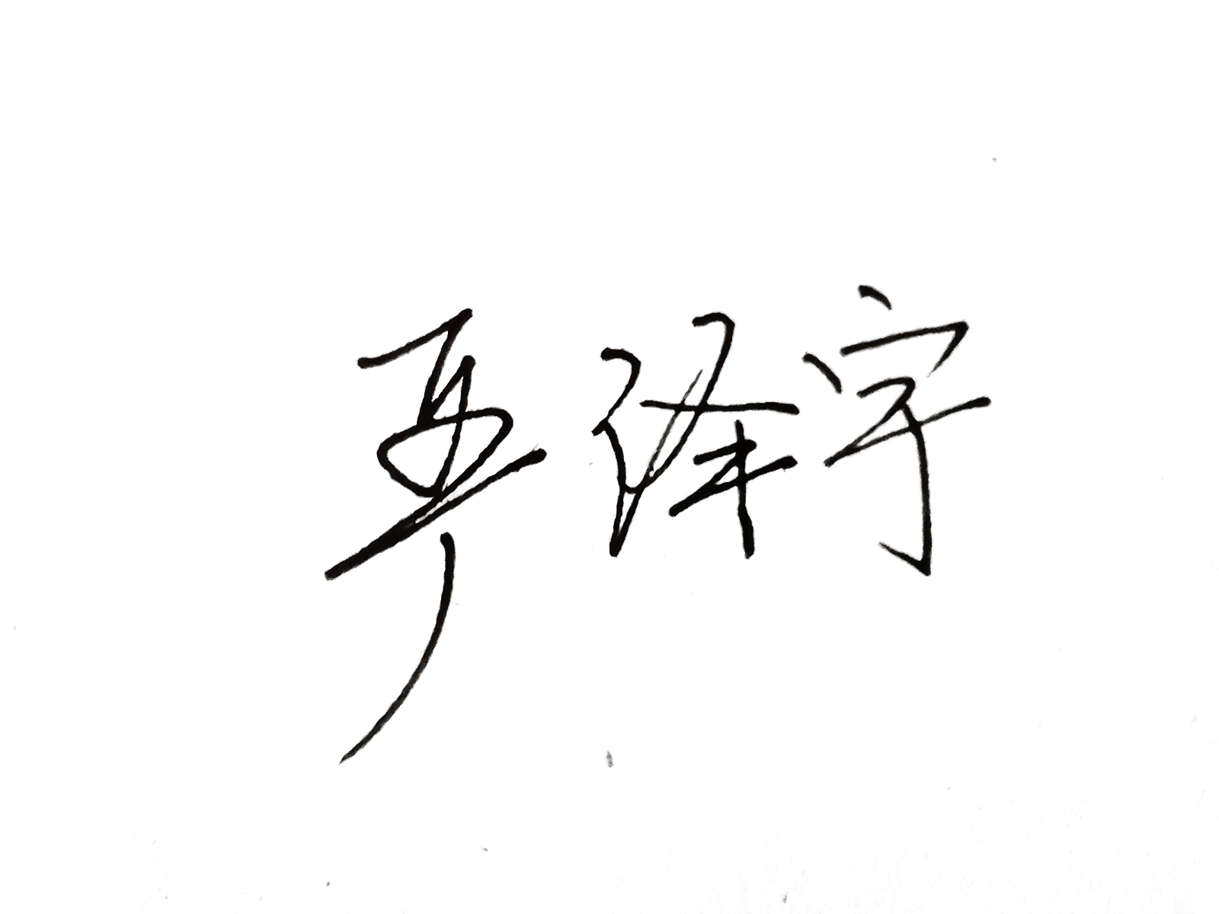
2021年 5 月 18 日
指导老师意见：
签 字：
2021年 5 月20 日
学院意见：

负责人（签字）： 学 院（盖章）
年 月 日
学校审核意见：

（签章）
年 月 日

